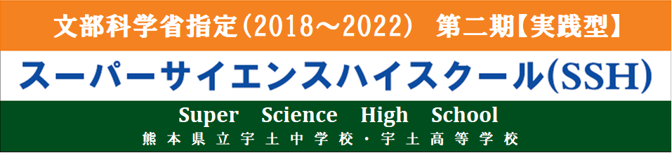

テーマ

出席番号 | 年 組 番
氏 名
指導教員

回 | １ | ２ | ３ | ４
印
指導日

１次提出日 | 令和元年７月２９日（月）
最終提出日 | 令和元年８月３０日（金）

要 旨
200字程度で以下の内容に留意し、本文を読まずに理解できるように書く
「調査の目的・調査した内容・調査して得られた結果・結果の解釈や意義」

(1)目 的
提示したテーマを選択した目的・理由を明確に示す
「テーマ選択の目的・背景・テーマの重要性」

(2)方 法
調査する方法や手法を示し、読者が調査の再現ができるようにする
「調査の方法・調査の手法・調査の内容」

(3)結 果
調査して得られた結果を正確に、事実のみを記述する
「説明文・グラフ・図・表の活用」

(4)考 察
調査して得られた結果をもとに考えられること、発展できる内容を示す
「目的を踏まえた結果の要約・結果の分析・結果から推測される内容」

(5)感 想
調査した感想や印象などレポートを書いた感想を示す
「調査結果や考察に関する感想・レポートとしてまとめた感想」

(6)参考文献
参考にした教科書、文献、資料を示す
「書籍：著者・出版年・著作名・出版社・ページ数 データ：URL」

